关于召开河南省建筑装饰装修协会2017年年会
暨精品工程分享会的通知

各市装饰装修协会、相关单位、各会员单位：
河南省建筑装饰装修协会在新的改革形式下为更好的发挥协会桥梁纽带作用，引领企业做大、做强，为让行业同仁能够“零距离、全方位”的深入了解精品工程的装饰过程和结果呈现，在河南省建筑装饰装修协会的组织下，决定于2017年3月29～30日在郑州召开2017年年会暨精品工程---建业天筑工程项目分享会。会议将组织参会代表观摩康利达装饰施工的建业天筑精装修项目。本次会议五大主要看点：
- 分析2017年河南省建设工作会内容，布局并实施行业发展计划；
- 第一次“零”距离参观装饰工程施工现场，全面深入地探寻天筑精装修所蕴含的装饰之美；
- 第一次全面详实阐述康利达装饰打造精装修工程的创优管理方法与施工秘籍，是一场装饰行业的饕餮盛宴，是实践上升到理论的一次全面升华，是项目经理必上的公开课；
- 第一次实战分析装饰行业建材产业链的有效成本及合理应用价值，全面推进装饰行业供给侧改革；
- 第一次引入VR/AR新技术，正确认知新技术在装饰行业的应用，切实感受行业技术的创新、变革。
具体会议内容如下：
一．会议时间
1、2017年3月29日上午9：00-13:30报到；
2、2017年3月29日下午14：30走进建业天筑项目；
3、2017年3月30日全天会议
二．会议地点
泰宏文森特国际酒店（地址：郑州市郑东新区商鼎路与东风路交叉口向西100米路南）
三、住宿地点
名人名家国际酒店（地址：郑州市郑东新区商鼎路与东风路交叉口向西100米路北）住宿统一安排，费用自理（单间、标间费用统一为380元/天）。
四、参会人员
2016年度荣获先进企业、优秀项目经理、优秀设计师人员，拟申报河南省建筑装饰装修协会专家及2017年度拟参评中州杯奖企业需派代表参会学习，欢迎各地方协会组团参加。
五、会议要求
1、本次会议不收取会务费
2、望各有关单位负责人、各市装饰装修协会负责人、会员单位准时参加；
3、请各参会单位将参会人员名单回执（含司机，见附件）于3月25日前报河南省建筑装饰装修协会。
联 系 人：井旭光 王驰宇 张伟力 董 莉
联系电话：0371—66229939 63878881
邮 箱：1547324671@QQ.com
六、报名方式：
请手机扫描二维码报名或在河南省建筑装饰装修协会官网下载会议通知，将参会回执表发送至1547324671@qq.com邮箱。

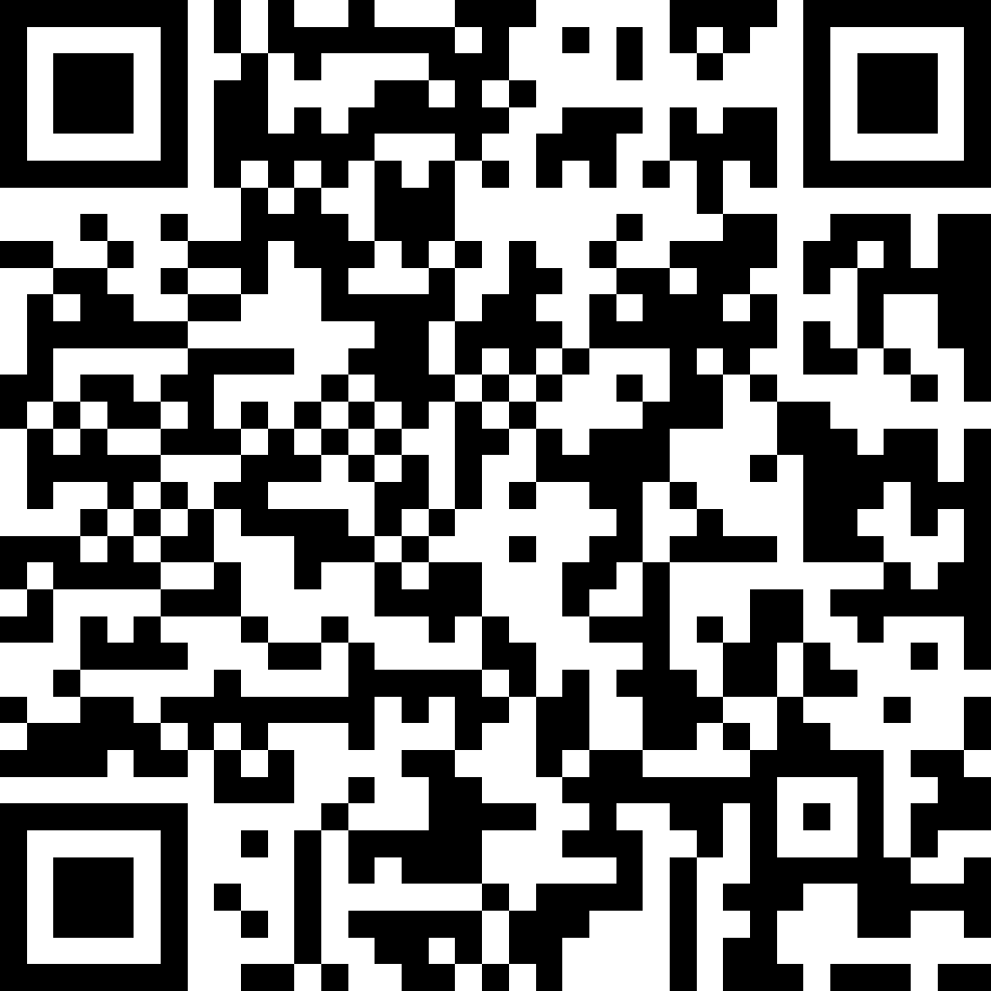
（微信报名） （协会官网）

二0一七年三月十八日

参会人员名单回执
省辖市：
姓 名 | 性别 | 单 位 | 职 务 | 联系电话
此表可自行复印

